IZBF-Schreibwoche 2018
Was ist die Schreibwoche?
Die Schreibwoche bietet allen fleißigen Doktorand*innen die Möglichkeit sich eine Woche voll und ganz auf ihre Schreibprojekte zu fokussieren. Hierzu stehen täglich zwei bis drei mehrstündige Schreibsessions zur Verfügung. Für interessierte oder noch blockierte Teilnehmer*innen werden Schreibübungen angeboten, die helfen können den Schreibprozess anzustoßen, zu intensivieren, zu fokussieren oder zu optimieren (Teilnahme hierbei ist freiwillig). An zwei Abenden werden Gesprächsrunden zu euch interessierenden Themen angeboten, einmal als informeller Austausch und einmal mit einem Impulsbeitrag. Und an einem der lauen Sommerabende lassen wir den Abend am Lagerfeuer ausklingen. Zudem gibt es die Möglichkeit in der schönen, umliegenden Natur sich die Beine zu vertreten und bei einem Spaziergang den Kopf frei zu bekommen um frisch und sortiert in die nächste Schreibsession zu starten. Auch der Austausch mit den anderen Teilnehmer*innen hilft, die kleinen Motivations- und Schreibtiefs schnell zu überwinden.
Was sagen ehemalige Teilnehmer*innen?
„Der Text, den ich in der Schreibwoche geschrieben habe, musste kaum mehr überarbeitet werden und die Korrekturleserinnen fanden fast keine Fehler mehr. Die langen, konzentrierten Schreibphasen in der Schreibwoche ohne Ablenkungen hat sich also auch im Nachhinein richtig gelohnt.“ (Tanja)
"Es war sehr hilfreich Tricks und Probleme beim Schreiben auch bei anderen zu sehen. Dabei habe ich einiges Lernen und meine eigenen Erfahrungen und Schwierigkeiten besser einordnen können." (Daniel)
"Wissenschaftliches Schreiben kann und muss man Lernen. Schreibwochen ermöglichen dies einmal gemeinsam mit anderen zu tun." (Daniel)
Wo findet die Schreibwoche statt?
Im idyllischen brandenburgischen Werneuchen in der Jungendbildungsstätte Kurt Löwenstein: https://www.kurt-loewenstein.de/de/hausinfos/index.html
Was musst du mitbringen?
- Laptop, Bücher, Texte, Notizzettel, Stift … alles was du zum Schreiben brauchst
- Snacks (Studentenfutter, Schokolade, Lieblingstee)
- Deine Lieblingsgetränke für’s Schreiben (z.B. Mate) oder für den Feierabend (z.B. ein Weinchen)
Was wird da sein?
- Frühstück, Mittag, , Abendessen
- Kaffee, Tee, Wasser
- Bett (Zweibettzimmer) inkl. Bettwäsche,
- Handtücher
Wie kommen wir dort hin?
Wir werden mit der Bahn und dem Bus fahren, Treffpunkt am Bahnhof Ostkreuz – genauere Infos bekommt ihr noch. Wenn du aber ein Auto hast oder gar mit dem Fahrrad fahren willst, kannst du das gern manchen uns wir treffen uns dann in Werneuchen.

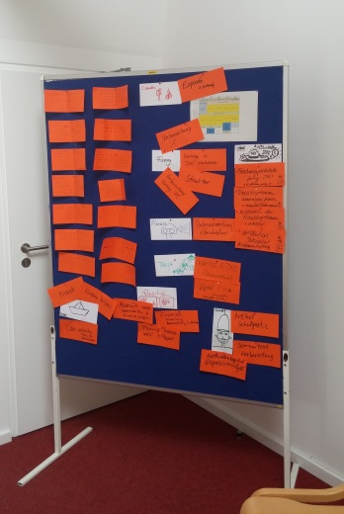
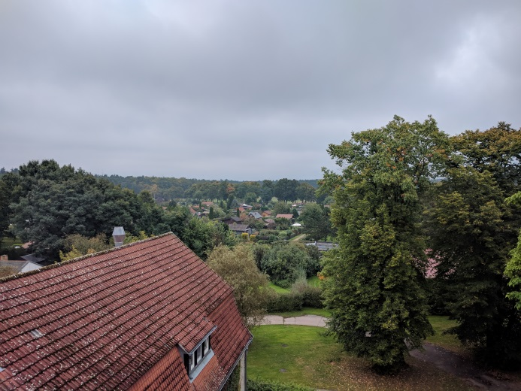
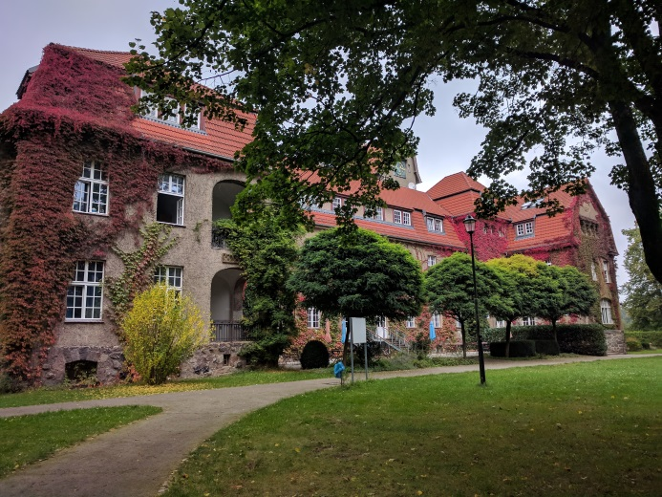
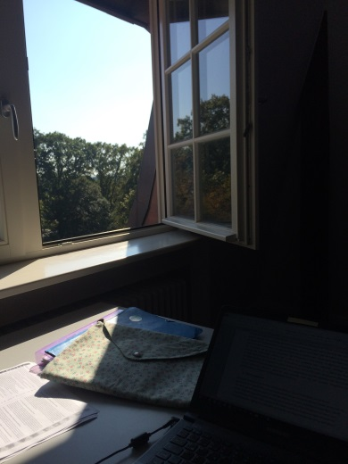
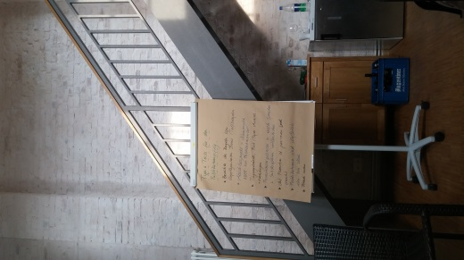
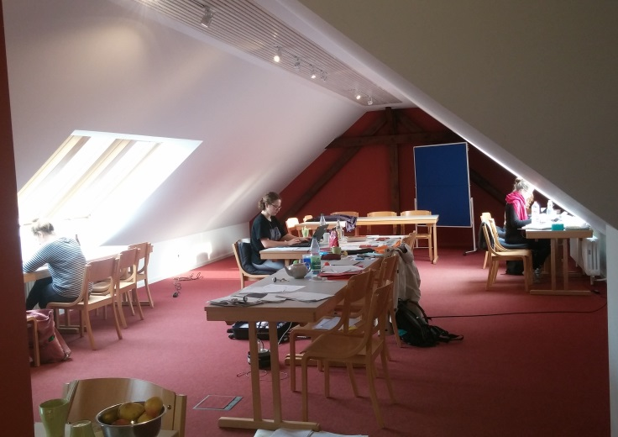
Impressionen

